 | UNIVERSIDAD NACIONAL AUTÓNOMA DE MÉXICO
FACULTAD DE ESTUDIOS
SUPERIORES ACATLÁN
MINERÍA DE DATOS

...

...
 |  | MATEMÁTICAS APLICADAS Y COMPUTACIÓN
 |  | P R E S E N T A :
Martínez Hernández Diana Angélica

Ramos Rojas Jose Alberto

 |  | MAYO, 2018
Índice

- Resumen ejecutivo

- Planteamiento del problema

- Objetivo general

- Objetivo particular

- Marco teórico

- Análisis exploratorio de datos
  - Univariante
  - Bivariante

- Desarrollo
  - OLTP
  - OLAP
  - Modelo supervisado
  - Modelo no supervisado

- Estrategias de negocio

- Conclusiones

- Bibliografía

Resumen Ejecutivo

Nosotros nos enfocamos en la contaminación ambiental porque es un tema que preocupa al gobierno y a los habitantes de la Zona Metropolitana del Valle de México desde hace más de tres décadas. Para hacerle frente al creciente problema, se han implementado diferentes medidas que parecen nunca ser suficientes.
Entre ellas encontramos la reformulación de las gasolinas, la verificación obligatoria, el programa Hoy No Circula, la reubicación de industrias, campañas de educación vial, programas de restauración y conservación de áreas verdes y cambios a la normatividad, entre otros.
La Secretaría del Medio Ambiente divide en cuatro categorías que son las puntuales, las de área, las móviles y las naturales. Las fuentes puntuales incluyen a las industrias, los comercios y los servicios regulados; las fuentes de área están conformadas por instalaciones pequeñas y numerosas pero cuyas emisiones en conjunto son considerables, como, por ejemplo, las domésticas, las de combustibles, solventes y residuos agrícolas y ganaderos. Las fuentes móviles no son otra cosa que cualquier transporte automotor que circula por las vialidades, mientras que las emisiones de fuentes naturales son las producidas por los procesos propios de la vegetación y de los suelos.
El deterioro de la calidad del aire por la presencia de sustancias contaminantes tiene un efecto negativo en la salud humana y el medio ambiente. Diversos estudios realizados en la Ciudad de México y otras ciudades alrededor del mundo, han demostrado que existe una relación entre el incremento en la concentración de los contaminantes del aire y el aumento de enfermedades respiratorias y cardiovasculares. Algunos contaminantes como las partículas suspendidas están asociados además con el aumento en las visitas a salas de urgencia y la mortalidad.
Utilizando los datos recolectados del Sistema de Monitoreo Atmosférico (SIMAT), principalmente haciendo uso de dos de sus subsistemas de datos que son la Red Automática de Monitoreo Atmosférico (RAMA) y la Red Manual de Monitoreo Atmosférico (REDMA), para poder analizar los eventos de las contingencias ambientales sucedidas en un periodo de 10 años para así poder estudiar el comportamiento de los contaminantes que provocan las contingencias ambientales.
Diseñaremos un modelo donde permite conocer condiciones de viento, precipitación, radiación solar, altura de la capa de mezcla y temperatura, de las emisiones contaminantes en la zona metropolitana.
Una vez realizado el modelo nos contactaremos con la Secretaría de Medio Ambiente y Recursos Naturales (SEMARNAT) que es la dependencia del gobierno federal encargada de impulsar la protección, restauración y conservación de los ecosistemas y recursos naturales y bienes y servicios ambientales de México, donde nos contactaremos con el encargado de la zona de secretaría del medio ambiente, donde nosotros le presentaremos cómo funciona el modelo y los resultados que puede llegar a alcanzar.
Planteamiento del Problema
La SEDEMA (Secretaría del Medio Ambiente) es el organismo público enfocada a seis ejes prioritarios para la protección del entorno ambiental y para promover un desarrollo sustentable del medio ambiente urbano, con metas y acciones claras para el aprovechamiento integral y eficiente del capital natural y una nueva gobernanza ambiental que nos permita invertir, mantener y hacer una buena gestión de nuestros recursos naturales.
Los ejes anteriormente mencionados se pueden clasificar en los siguientes seis puntos:
- Calidad del aire y cambio climático
- Movilidad sustentable
- Suelo de conservación y biodiversidad
- Infraestructura urbana verde
- Abastecimiento y Calidad del agua
- Educación y comunicación ambiental

La contaminación del aire representa un importante riesgo medioambiental para la salud. Mediante la disminución de los niveles de contaminación del aire los países pueden reducir la carga de morbilidad derivada de accidentes cerebrovasculares, cánceres de pulmón y neumopatías crónicas y agudas, entre ellas el asma.
Cuanto más bajos sean los niveles de contaminación del aire mejor será la salud cardiovascular y respiratoria de la población, tanto a largo como a corto plazo.Tomando en cuenta los los puntos anteriores tomares mayor atención en el punto de la Calidad del aire.
La contaminación del aire se genera por medio de la concentración de ciertos elementos que a su vez generan fenómenos meteorológicos, para poder calcular el nivel de contaminación del aire se miden los siguientes factores:
- Lluvia ácida
- Ozono
- Partículas suspendidas
- Monóxido de carbono
- BTEX
- Óxidos de nitrógeno
- Dióxido de azufre
- Plomo
Lluvia ácida
La presencia de algunos contaminantes del aire puede acidificar el agua de lluvia, disminuyendo su valor de pH. Esto tiene un impacto dañino en la vegetación,los animales acuáticos, los monumentos históricos y las edificaciones.
Ozono
El ozono es un gas incoloro, con un olor irritante y muy reactivo. Es también una de las formas en las que se encuentra el oxígeno en la naturaleza, su molécula está formada por tres átomos de oxígeno (O3).
Al nivel de la troposfera se forma de la reacción entre los óxidos de nitrógeno emitidos durante la combustión de los hidrocarburos, por el uso de combustibles fósiles y por la vegetación, en presencia de la luz solar.
Partículas suspendidas
Son cualquier tipo de material sólido o líquido que se encuentra en suspensión en el aire ambiente. En la Ciudad de México una fracción importante se forma de reacciones químicas en la atmósfera contaminada.
Su tamaño puede variar, las más pequeñas apenas miden unas cuantas millonésimas de milímetro, mientras que las más grandes son del tamaño de granos de arena. Entre las fuentes de emisión de este contaminante están las tolvaneras, los incendios, las emisiones de camiones y automóviles.
Monóxido de carbono
Son cualquier tipo de material sólido o líquido que se encuentra en suspensión en el aire ambiente. En la Ciudad de México una fracción importante se forma de reacciones químicas en la atmósfera contaminada.
Su tamaño puede variar, las más pequeñas apenas miden unas cuantas millonésimas de milímetro, mientras que las más grandes son del tamaño de granos de arena. Entre las fuentes de emisión de este contaminante están las tolvaneras, los incendios, las emisiones de camiones y automóviles.
BTEX
BTEX es un acrónimo de los compuestos benceno, tolueno, etilbenceno y xileno que pertenecen a los compuestos orgánicos volátiles, y que a temperatura ambiente se encuentran en forma de gas o vapor en la atmósfera.
Generalmente provienen de la evaporación de combustibles, la quema incompleta de sustancias orgánicas o del uso de solventes y pinturas, también de manera natural son emitidos por ciertos tipos de vegetación.
Contribuyen a la formación del esmog fotoquímico al reaccionar con otros contaminantes atmosféricos y la luz solar.
Óxidos de nitrógeno
Los óxidos de nitrógeno son compuestos formados por átomos de oxígeno y nitrógeno, emitidos por los escapes de los automóviles, chimeneas, estufas, etc. Se forman durante la combustión por la reacción del oxígeno con el nitrógeno presentes en el aire.
El término genérico óxidos de nitrógeno (NOX) se utiliza para referirse al óxido nítrico (NO) y el dióxido de nitrógeno (NO2).
Los NOX son precursores de las partículas suspendidas y en la atmósfera pueden reaccionar para formar ácido nítrico y contribuir a la lluvia ácida.
Dióxido de azufre
El dióxido de azufre (SO2) es un gas tóxico, incoloro con un característico olor irritante; se produce de la quema de sustancias que contienen azufre como los combustibles derivados del petróleo, el carbón y la madera. De manera natural es emitido por las emisiones volcánicas.
Es un precursor importante de la lluvia ácida, ya que en la atmósfera reacciona para formar ácido sulfúrico.
Plomo
Es un metal pesado cuyo símbolo químico es Pb. En el pasado estaba relacionado con la gasolina, ya que se agregaba como antidetonante.
Actualmente se puede encontrar en las emisiones de industrias como las fundidoras, en algunos pigmentos y en el suelo.

¿Quién contamina el aire de la ZMVM?

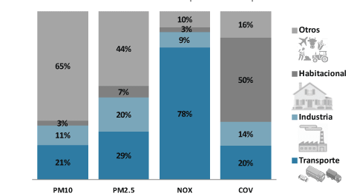
Gráfica.1 Emisores de contaminantes en la zona metropolitana y valle de México
Contribución de contaminantes por zonas
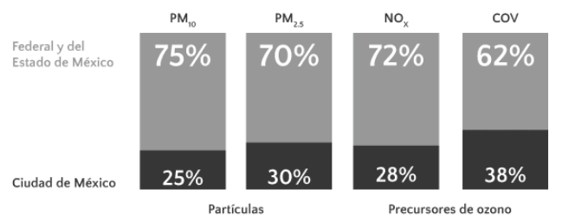
Gráfica.2.Distribución geográfica.

Una manera de proteger la salud de la población es a través del monitoreo y la difusión continuos del estado de la calidad del aire. En la Ciudad de México, el Sistema de Monitoreo Atmosférico (SIMAT) es el responsable de la medición permanente de los principales contaminantes del aire.
El SIMAT cuenta con más de 40 sitios de monitoreo distribuidos en el área metropolitana, comprendiendo demarcaciones del Distrito Federal y la zona conurbada del Estado de México. Estos sitios se conocen como estaciones de monitoreo de la calidad del aire, y en la mayoría se utilizan equipos continuos para realizar la medición de los contaminantes criterio requeridos por la normatividad federal: dióxido de azufre, monóxido de carbono, dióxido de nitrógeno, ozono y partículas suspendidas. En algunos de ellos se realizan también mediciones continuas de las principales variables meteorológicas de superficie, incluyendo la radiación solar ultravioleta. En el resto se utilizan equipos manuales para la recolección de muestras de partículas suspendidas y de depósito atmosférico.
La medición de los contaminantes del aire es una actividad técnica compleja que involucra el uso de equipo especializado, personal calificado para su operación y una infraestructura adecuada de soporte y comunicaciones. Además de la medición, es necesario asegurar que los datos generados describan de manera apropiada el estado de la calidad del aire, por ello, la operación del programa de monitoreo requiere también de metodologías y estándares para la medición, así como de un programa continuo de aseguramiento de la calidad.
En términos operativos, el Sistema de Monitoreo Atmosférico en su conjunto está conformado por cuatro subsistemas (RAMA, REDMA, REDMET y REDDA), un laboratorio para el análisis fisicoquímico de muestras (LAA) y un centro de procesamiento y difusión de datos (CICA), descritos a continuación:
- La Red Automática de Monitoreo Atmosférico (RAMA) utiliza equipos continuos para la medición de dióxido de azufre, monóxido de carbono, dióxido de nitrógeno, ozono, PM10 y PM2.5. Está integrada por 29 estaciones de monitoreo y cuenta con un laboratorio para el mantenimiento y calibración de los equipos de monitoreo.

- La Red Manual de Monitoreo Atmosférico (REDMA) es responsable de la recolección de muestras de partículas suspendidas para su análisis gravimétrico y la determinación de metales pesados, principalmente plomo. Esta red está integrada por 11 sitios y utiliza equipos manuales para el muestreo que se realiza una vez cada seis días.

- La Red de Meteorología y Radiación Solar (REDMET) está integrada por 19 sitios con equipos continuos para la medición de las principales variables meteorológicas de superficie: temperatura, humedad relativa, dirección y velocidad de viento, radiación solar y presión barométrica.

- La Red de Depósito Atmosférico (REDDA) utiliza equipos semiautomáticos para la recolección de muestras de depósito seco (polvo sedimentable) y depósito húmedo (lluvia, granizo, nieve, rocío) en los 16 sitios de muestreo. En las muestras de depósito húmedo se realiza un análisis fisicoquímico para conocer las características físicas de la precipitación, su composición iónica y acidez. El muestreo se realiza una vez cada siete días.

- El Laboratorio de Análisis Ambiental (LAA) es el área responsable del análisis fisicoquímico de las muestras recolectadas por las diferentes redes de monitoreo. Cuenta con laboratorios para análisis elemental, cromatografía de gases, gravimetría y estudio de aerosoles.

- El Centro de Información de la Calidad del Aire (CICA) es el repositorio de todos los datos generados por el Sistema de Monitoreo Atmosférico, es responsable de la validación, procesamiento y difusión de la información generada por el programa de monitoreo.

Objetivo General
La actividad diaria de la ciudad genera una gran cantidad de sustancias que modifican la composición natural del aire. La quema de combustibles fósiles para el transporte y la generación de energía, tanto a nivel industrial como doméstico, produce miles de toneladas de contaminantes que diariamente son emitidos a la atmósfera. El deterioro de la calidad del aire por la presencia de sustancias contaminantes tiene un efecto negativo en la salud humana y el medio ambiente. Diversos estudios realizados en la Ciudad de México y otras ciudades alrededor del mundo, han demostrado que existe una relación entre el incremento en la concentración de los contaminantes del aire y el aumento de enfermedades respiratorias y cardiovasculares. Algunos contaminantes como las partículas suspendidas están asociados además con el aumento en las visitas a salas de urgencia y la mortalidad.

Objetivo Particular
Utilizar los datos recolectados del SIMAT, principalmente haciendo uso de dos de sus subsistemas de datos que son el RAMA y REDMA, para poder analizar los eventos de las contingencias ambientales sucedidas en un periodo de 10 años para así poder estudiar el comportamiento de los contaminantes que provocan las contingencias ambientales y buscar la implementación de algun metodo de prediccion para poder predecir los escenarios futuros de las contingencias ambientales y con ello poder verificar los informes que genera .

Marco teórico

CONTAMINACIÓN ATMOSFÉRICA
La contaminación puede definirse como cualquier modificación indeseable del ambiente, causada por la introducción a este de agentes físicos, químicos o biológicos (contaminantes) en cantidades superiores a las naturales, que resulta nociva para la salud humana, daña los recursos naturales o altera el equilibrio ecológico.(Romero Placeres, Diego Olite, & Álvarez Toste, 2006)
La contaminación atmosférica se define como la presencia de sustancias en el aire, en cantidades que pueden ser perjudiciales para la vida, afectar estructuras, materiales y ocasionar cambios en las condiciones meteorológicas o climáticas.(Vallejo, Jáuregui-Renaud, Hermosillo, Márquez, & Cárdenas, 2003)
La contaminación del aire es uno de los problemas ambientales más serios en las sociedades a todos los niveles de desarrollo económico. Puede ser clasificada por causas naturales o antropogénicas (causadas por las actividades humanas). Entre las principales fuentes de contaminación atmosférica están las fuentes naturales ( polvo que contiene materias biológicas, esporas, polen y bacterias), las fuentes agrícolas (insecticidas y herbicidas empleados en la agricultura) y las fuentes tecnológicas (procesos industriales de todo tipo, consumo industrial y doméstico de combustibles fósiles, vehículos de motor); también existen factores topográficos y meteorológicos que influyen en la contaminación atmosférica como lo es la topografía del terreno, vientos (dirección y velocidad), lluvia, presión barométrica entre otros. (Romero Placeres et al., 2006)

CONTAMINANTES ATMOSFÉRICOS
Se han identificado una gran cantidad y variedad de contaminantes por lo que las Directrices de la OMS sobre la Calidad del Aire publicadas en 2005 ofrecen orientación general relativa a umbrales y límites para contaminantes atmosféricos clave que entrañan riesgos sanitarios. Las Directrices se aplican en todo el mundo y se basan en la evaluación, realizada por expertos, de las pruebas científicas actuales concernientes a:
- Partículas suspendidas (PM)
- Ozono (O₃)
- Dióxido de nitrógeno (NO₂) y
- Dióxido de azufre (SO₂), en todas las regiones de la OMS.
También destaca el monóxido de carbono (CO), el plomo (Pb), las partículas suspendidas totales (PST).

PARTÍCULAS SUSPENDIDAS
En este grupo se incluyen sustancias que se desprenden al ambiente como el polvo proveniente de suelos erosionados y caminos sin asfaltar; o que se forman en la atmósfera por reacciones químicas o fotoquímicas, en las que intervienen gases y compuestos orgánicos. Se consideran como partículas inhalables a las que tienen un diámetro igual o menor de 10 µm las cuales son las más perjudiciales para la salud. (Vallejo et al., 2003)
Generalmente, las mediciones de la calidad del aire se notifican como concentraciones medias diarias o anuales de partículas PM₁₀ por metro cúbico (m³) de aire. Las mediciones sistemáticas de la calidad del aire describen esas concentraciones de PM expresadas en microgramos (μ)/m³. Cuando se dispone de instrumentos de medición suficientemente sensibles, se notifican también las concentraciones de partículas finas (PM_{2,5} o más pequeñas), las concentraciones más elevadas suelen encontrarse en las zonas urbanas de los países de ingresos bajos y medianos.
Sus respectivos valores fijados en las directrices son:
PM_{2.5:} 10 μg/m³ de media anual 25 μg/m³ de media en llegar
PM_{10:} 20 μg/m³ de media anual 50 μg/m³ de media en 24h

OZONO (O₃)
El ozono a nivel del suelo es uno de los principales componentes de la niebla tóxica. Éste se forma por la reacción con la luz solar (fotoquímica) de contaminantes como los óxidos de nitrógeno (NO_{x}) procedentes de las emisiones de vehículos o la industria y los compuestos orgánicos volátiles (COV) emitidos por los vehículos, los disolventes y la industria. Los niveles de ozono más elevados se registran durante los períodos de tiempo soleado. (Organización Mundial de la Salud, 2018)
Su respectivo valor fijado en las directrices es:
O₃: 100 μg/m³ de media en 8h

DIÓXIDO DE NITRÓGENO (NO₂)
Como contaminante atmosférico, el NO₂ puede correlacionarse con varias actividades pues es la fuente principal de los aerosoles de nitrato, que constituyen una parte importante de las PM_{2.5} y, en presencia de luz ultravioleta, del ozono.
Las principales fuentes de emisiones antropogénicas de NO₂ son los procesos de combustión (calefacción, generación de electricidad y motores de vehículos y barcos). (Organización Mundial de la Salud, 2018)
Sus respectivos valores fijados en las directrices son:
NO₂: 40 μg/m³ de media anual y 200 μg/m³ de media en 1h

DIÓXIDO DE AZUFRE (SO₂)
El SO₂ es un gas incoloro con un olor penetrante que se genera con la combustión de fósiles (carbón y petróleo) y la fundición de menas que contienen azufre. La principal fuente antropogénica del SO₂ es la combustión de fósiles que contienen azufre usados para la calefacción doméstica, la generación de electricidad y los vehículos a motor. (Organización Mundial de la Salud, 2018)
Sus respectivos valores fijados en las directrices son:
SO₂: 20 μg/m³ media en 24h y 500 μg/m³ de media en 10 min

EFECTOS SOBRE LA SALUD
PARTÍCULAS SUSPENDIDAS
Las partículas suspendidas pueden penetrar y alojarse en el interior profundo de los pulmones. En los países en desarrollo, la exposición a contaminantes en el interior de las viviendas como consecuencia del uso de combustibles sólidos en estufas abiertas o cocinas tradicionales incrementa el riesgo de infecciones agudas de las vías respiratorias inferiores, así como las tasas de mortalidad conexa entre los niños pequeños; la contaminación del aire interior derivada del uso de combustibles sólidos es también un importante factor de riesgo de cardiopatías, neumopatía obstructiva crónica y cáncer de pulmón en los adultos. (Organización Mundial de la Salud, 2018)

OZONO (O₃)
El exceso de ozono en el aire puede producir efectos adversos de consideración en la salud humana. Puede causar problemas respiratorios, provocar asma, reducir la función pulmonar y originar enfermedades pulmonares. Los síntomas que se observan con mayor frecuencia son: tos, sibilancias, cefalea, náusea, malestar general e irritación conjuntival, de la nariz y de la faringe.(Vallejo et al., 2003)

DIÓXIDO DE NITRÓGENO (NO₂)
Estudios epidemiológicos han revelado que los síntomas de bronquitis en niños asmáticos aumentan en relación con la exposición prolongada al NO₂. Asi como también aumenta la susceptibilidad a infecciones respiratorias.(Vallejo et al., 2003)

DIÓXIDO DE AZUFRE (SO₂)
SO₂ puede afectar al sistema respiratorio y las funciones pulmonares, y causa irritación ocular. La inflamación del sistema respiratorio provoca tos, secreción mucosa y agravamiento del asma y la bronquitis crónica; asimismo, aumenta la propensión de las personas a contraer infecciones del sistema respiratorio. Los ingresos hospitalarios por cardiopatías y la mortalidad aumentan en los días en que los niveles de SO₂ son más elevados. En combinación con el agua, el SO₂ se convierte en ácido sulfúrico, que es el principal componente de la lluvia ácida que causa la deforestación. (Organización Mundial de la Salud, 2018)
GRUPOS VULNERABLES
Existen grupos particularmente vulnerables como los son los niños, las mujeres y los ancianos.

NIÑOS
Los niños son físicamente más vulnerables a los peligros ambientales que los adultos por varias razones. Sus cuerpos todavía se están desarrollando y el efecto de una agresión ambiental puede interferir con ese desarrollo. El plomo, por ejemplo, ocasiona daño al desarrollo del sistema nervioso central en los niños. Los ambientes físicos de los niños son diferentes a los de los adultos. Los recién nacidos permanecen en cunas y no son capaces de evitar por sí mismos los peligros ambientales, como la luz solar directa. Ciertas enfermedades son más frecuentes en la niñez (por ej. asma), y las concentraciones altas de toxinas (por ej. por contaminación del aire) los afectarán antes a ellos que a los adultos. (Yassi, Kjellström, Kok, & Guidotti, n.d.)

MUJERES
La vulnerabilidad de las mujeres durante el embarazo y el nacimiento del niño es evidente, en muchos asentamientos de bajos ingresos hay una incidencia significativamente más alta de ciertas enfermedades entre las mujeres, vinculada a que ellas dedican más tiempo dentro de los asentamientos y sus ambientes contaminados. Las mujeres sufren más de las enfermedades relacionadas con el humo en ambientes domésticos en los que la calefacción y la cocina se realizan mediante combustiones a cielo abierto, o en cocinas pobremente diseñadas y sin sistemas de ventilación, que usan carbón o leña como combustible. (La OMS ha publicado una antología titulada Mujeres, Salud y Ambiente [Sims, 1994].)

PERSONAS DE LA TERCERA EDAD
Algunos ejemplos de incapacidad comunes en los ancianos son el enfisema pulmonar, la enfermedad renal, la insuficiencia cardíaca congestiva, la demencia y la diabetes. Como los niños, las personas ancianas con enfermedades respiratorias no serán capaces de tolerar la contaminación del aire. En los ancianos es más probable que haya una exposición más larga a una toxina determinada simplemente porque ellos han vivido más tiempo. Un cuerpo más viejo también tiene menos masa, y frecuentemente metaboliza las toxinas a un ritmo más lento. Como los niños, por lo tanto, dosis menores de una sustancia determinada tendrán un efecto mayor sobre los ancianos que sobre adultos más jóvenes.(Yassi et al., n.d.)

INSTITUCIONES Y AUTORIDADES FEDERALES QUE ESTÁN ENCARGADAS DE LA PROTECCIÓN DEL AMBIENTE EN MÉXICO
La Constitución Política de los Estados Unidos Mexicanos reconoce en su artículo 4o., párrafo quinto, el derecho humano al medio ambiente sano para el desarrollo y bienestar, disposición jurídica que a la letra señala lo siguiente:
Toda persona tiene derecho a un medio ambiente sano para su desarrollo y bienestar. El Estado garantizará el respeto a este derecho. El daño y deterioro ambiental generará responsabilidad para quien lo provoque en términos de lo dispuesto por la ley.
Las principales autoridades de carácter federal que se encargan de proteger y cuidar el ambiente en México, en el ámbito de sus competencias, son:
- La Secretaría de Medio Ambiente y Recursos Naturales (Semarnat) es la dependencia de gobierno que tiene como propósito fundamental fomentar la protección, restauración y conservación de los ecosistemas y recursos naturales, bienes y servicios ambientales, con el fin de propiciar su aprovechamiento y desarrollo sustentable. (www.semarnat.gob.mx).

- La Procuraduría Federal de Protección al Ambiente (Profepa), es un órgano administrativo desconcentrado de la Secretaría de Medio Ambiente y Recursos Naturales (SEMARNAT) con autonomía técnica y operativa. Tiene como tarea principal incrementar los niveles de observancia de la normativa ambiental, a fin de contribuir al desarrollo sustentable y hacer cumplir las leyes en materia ambiental. Entre sus atribuciones se encuentran vigilar el cumplimiento de las disposiciones legales, y salvaguardar los intereses de la población en materia ambiental, procurando el cumplimiento de la legislación ambiental, sancionando a las personas físicas y morales que violen dichos preceptos legales. (www.profepa.gob.mx ).

- La Comisión Nacional de Áreas Naturales Protegidas (Conanp) es un órgano desconcentrado de la Semarnat que tiene como finalidad conservar el patrimonio natural de México y los procesos ecológicos a través de las Áreas Naturales Protegidas (ANP) y los Programas de Desarrollo Regional Sustentable (PRODERS) en Regiones Prioritarias para la Conservación, asegurando una adecuada cobertura y representatividad biológica. (www.conanp.gob.mx ).

El Instituto Nacional de Ecología y Cambio Climático (INECC) y la Comisión Nacional para el Conocimiento y Uso de la Biodiversidad (Conabio) son dos instituciones que tienen la finalidad de coadyuvar en el cuidado del medio ambiente a través de la investigación y la evaluación de las políticas existentes en la materia.

Análisis exploratorio de datos
Es la etapa donde nos encontramos con los datos, los visualizamos, buscamos una forma ordenada de ver dichos datos que nos proporcionen alguna información de valor para el desarrollo de nuestros proyecto.
Iniciamos con encontrar la ubicación de las estaciones de monitoreo, para poder así tener una imagen visual del área de estudio.
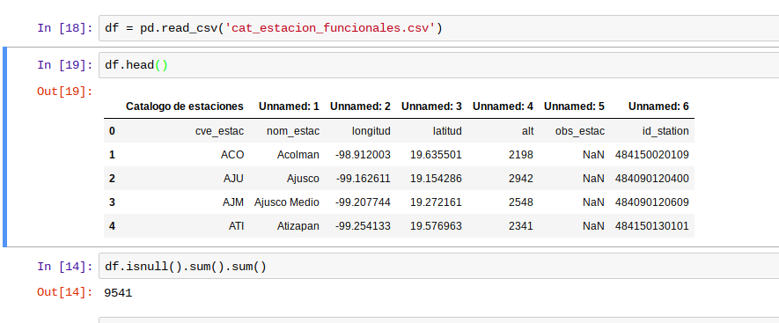
Grafica.3.Información de las estaciones de monitoreo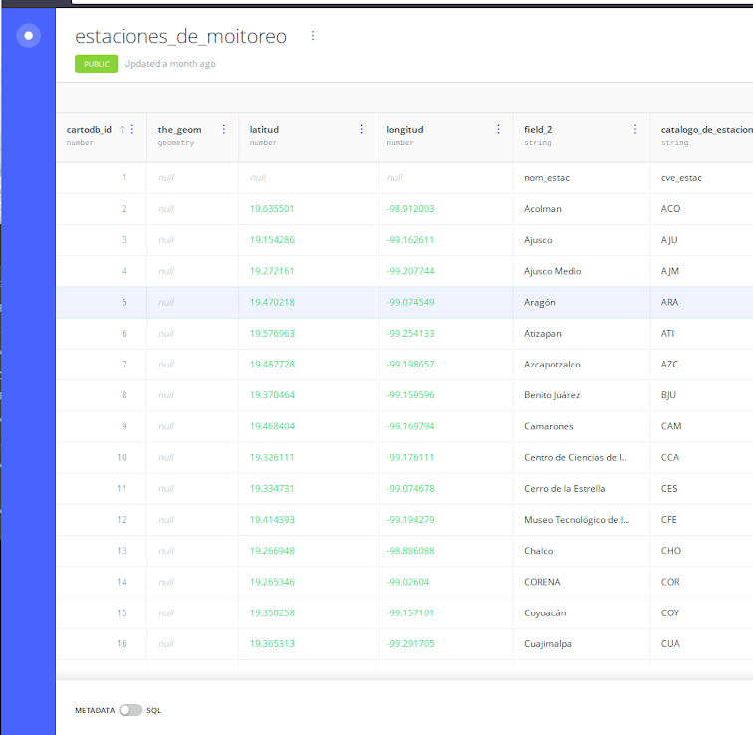
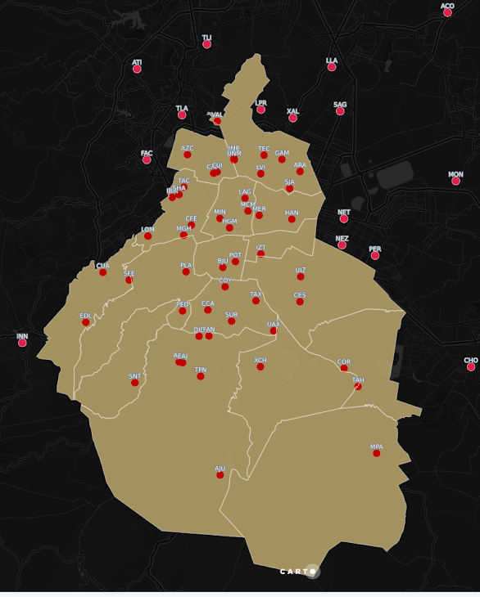Gráficas de estaciones de monitoreo.

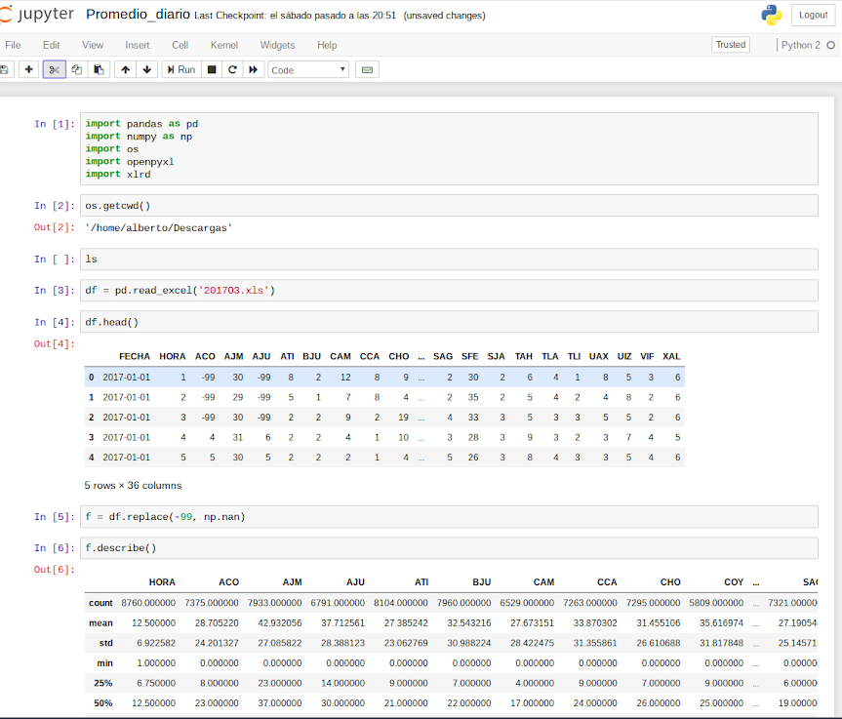

Posteriormente modificamos los niveles de los contaminantes identificados con -99, los cuales señalaban un error en la medición por parte de la estación de trabajo, tomando en cuenta solamente las estaciones cuyos valores nulos no superaran el 30% del total para poder conservar la integridad de las mediciones hechas. A estos valores se les asignó la medición de ese momento de la estación más cercana.

Posteriormente para una mejor visualización de los datos se graficaron las estaciones y concurrencias que tuvieron a lo largo de los tres últimos años de los tres principales componentes:
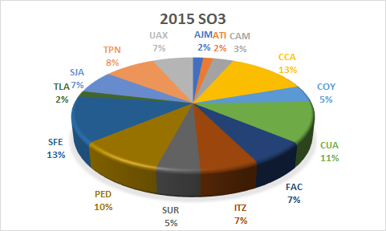
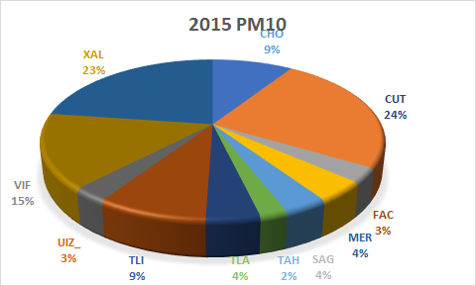
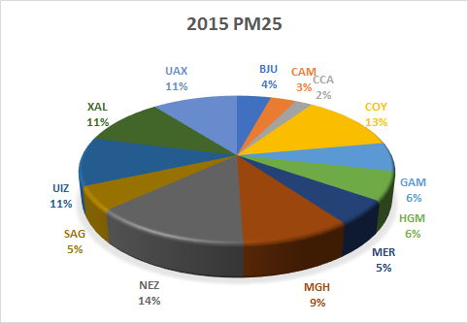
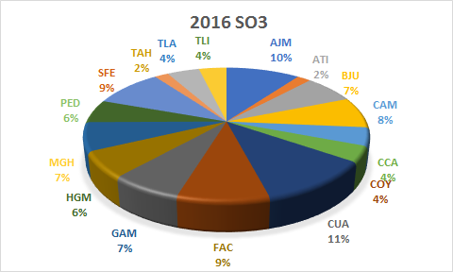

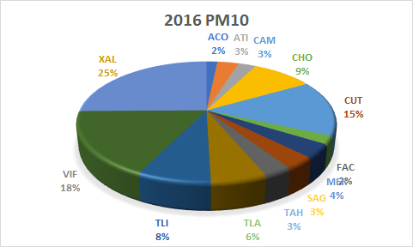
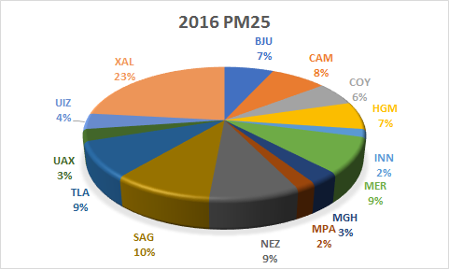
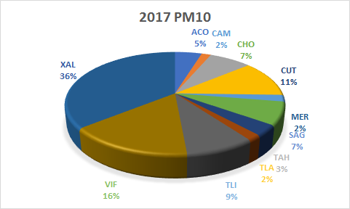
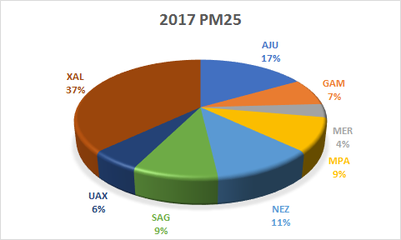

Desarrollo

Propuesta Modelo OLTP
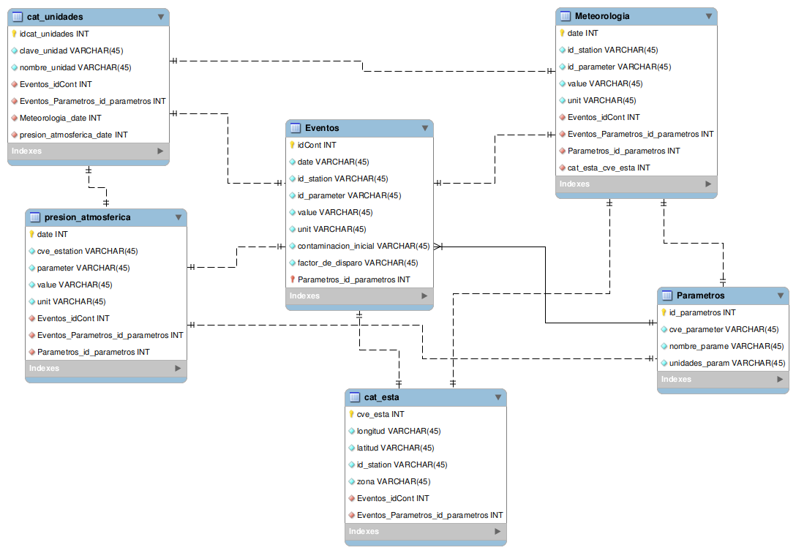

Propuesta Modelo OLAP

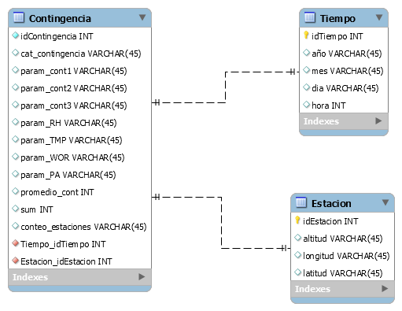
La tabla Contingencia alberga los atributos usados para describir, en cuestión cuantitativa, los parámetros de contaminantes y condiciones atmosféricas y meteorológicas al suscitarse una contingencia ambiental en la ZMVM, según los indicadores del sistema de monitoreo atmosférico de l a ciudad de México.
idContingencia: Identificador del evento ocurrido.
cat_contingencia: Se establece si la contingencia ocurrida se categorizó dentro de la Fase I o Fase II.
param_cont1: promedio por día del nivel del contaminante Ozono (O3), cuyas unidades son las partes por billón (ppb).
param_cont2: promedio por día del nivel de Partículas menores a 10 micrómetros (PM10), cuyas unidades son los microgramos por metro cúbico (µg/m³).
param_cont3: promedio por día del nivel de Partículas menores a 2.5 micrómetros (PM2.5), cuyas unidades son los microgramos por metro cúbico (µg/m³).
param_RH: promedio por día del nivel de la Humedad relativa (RH), cuyas unidades están en porcentaje (%).
param_TMP: promedio por día del nivel de la Temperatura ambiente (TMP), cuyas unidades son grados Celsius (°C).
param_WDR: promedio por día del nivel de la Dirección del viento (WDR), cuyas unidades son grados (°).
param_WSP: promedio por día del nivel de la Velocidad del viento (WSP), cuyas unidades están en metros por segundo (m/s).
param_PA: promedio por día del nivel de la Humedad relativa (PA), cuyas unidades están en porcentaje (%).
Mientras que la tabla de tiempo almacena registros con las fechas de cuando ocurrieron dichas contingencias ambientales y la tabla de estaciones las coordenadas geográficas de las estaciones de medición.

Estrategias de negocio

Enfocaremos nuestro proyecto a servir como una herramienta para la toma de decisiones de la Secretaría de Medio Ambiente y Recursos Naturales (SEMARNAT) que es la dependencia del gobierno federal encargada de impulsar la protección, restauración y conservación de los ecosistemas y recursos naturales y bienes y servicios ambientales de México, con el fin de propiciar su aprovechamiento y desarrollo sustentable, y esta trabaja en cuatro aspectos prioritarios:

- La conservación y aprovechamiento sustentable de los ecosistemas y su biodiversidad.
- La prevención y control de la contaminación.
- La gestión integral de los recursos hídricos.
- El combate al cambio climático.

De los cuales nos interesa en mayor medida el de Prevención y control de la Contaminación.

Para lograr la salud de las personas y los ecosistemas es necesario prevenir, reducir y controlar la generación de residuos y las emisiones contaminantes que afectan los suelos, el agua y el aire.

Por ello la SEMARNAT desarrolla importantes esfuerzos como la implementación de los Programas de Gestión de la Calidad del Aire, la instrumentación del Programa Nacional para la Prevención y Gestión Integral de los Residuos y el impulso al establecimiento de estrategias estatales y municipales de gestión de residuos, el Registro de Emisiones y Transferencia de Contaminantes, la remediación de sitios contaminados y el manejo integral y seguro de las sustancias químicas y materiales peligrosos, además de vigilar el estricto cumplimiento de la legislación ambiental mediante la realización de acciones de inspección, vigilancia y auditoría ambiental.

¿Quiénes somos?
Somos estudiantes de la Universidad Nacional Autónoma de México, facultad de estudios superiores Acatlán y nos enfocamos en la contaminación del aire porque nos damos cuenta que la actividad diaria de la ciudad genera una gran cantidad de sustancias que modifican la composición natural del aire. Y además se ha demostrado que existe una relación entre el incremento en la concentración de los contaminantes del aire y el aumento de enfermedades respiratorias y cardiovasculares. Para ello analizamos los datos y creamos un modelo que nos ayude a predecir las contingencias ambientales.

¿Qué hacemos?
Utilizando los datos recolectados del Sistema de Monitoreo Atmosférico (SIMAT), principalmente haciendo uso de dos de sus subsistemas de datos que son la Red Automática de Monitoreo Atmosférico (RAMA) y la Red Manual de Monitoreo Atmosférico (REDMA), para poder analizar los eventos de las contingencias ambientales sucedidas en un periodo de 10 años para así poder estudiar el comportamiento de los contaminantes que provocan las contingencias ambientales buscamos la implementación de algún método de predicción para poder predecir los escenarios futuros de las contingencias ambientales y con ello poder verificar los informes que genera.

¿Cómo lo hacemos?
Tomando en cuenta los artículos Leyes federales Ambientales en México como Ley General del Equilibrio Ecológico y la Protección al Ambiente (LGEEPA), Ley General de Vida Silvestre, Ley General para la Prevención y Gestión Integral de los Residuos (LGPGIR),Ley General de Desarrollo Forestal Sustentable, Ley de Aguas Nacionales donde todas tienen que ver en La prevención, regulación y control de cualquiera de las causas o actividades que originen deterioro del medio ambiente para poder usar las medidas para la conservación del ambiente prevenir la contaminación ambiental.
Analizamos los datos y realizamos un modelo donde tomamos en cuenta la velocidad del aire, la cantidad de ozono y otras partículas que afectan a la calidad del aire y con ayuda de las estrategias de las redes neuronales entrenaremos el modelo para que nos dé una mayor probabilidad y así estar seguros de cuándo puede ocurrir una contingencia ambiental.

¿Porque somos diferentes a los demás?
Nosotros tenemos un modelo de predicción que permite conocer condiciones de viento, precipitación, radiación solar, altura de la capa de mezcla y temperatura, de las emisiones contaminantes en la zona metropolitana y con ellos estimar la cantidad de gases que se emiten cada hora y su distribución espacial. Y tenemos una gran probabilidad de saber cuándo puede ocurrir una contingencia ambiental.

Contactos del cliente

Rafael Pacchiano Alamán.
Secretario de Medio Ambiente y Recursos Naturales
SEMARNAT
Ejército Nacional 223, Col. Anáhuac, MIGUEL HIDALGO, Distrito Federal, México, C.P. 11320.
rafael.pacchiano@semarnat.gob.mx

SEMARNAT
Blvd. Adolfo Ruiz Cortines # 4209 Col. Jardines en la Montaña, Deleg. Tlalpan
Distrito Federal CP. 14210, Tel. (55) 5490-0900

Cuauhtemoc Ochoa Fernandez
Subsecretario de Fomento y Normatividad Ambiental
SEMARNAT
TEL:(55) 54900922
Ejército Nacional 223, Col. Anáhuac, MIGUEL HIDALGO, Distrito Federal, México, C.P. 11320
cuauhtémoc.ochoa@semarnat.gob.mx

Conclusiones

Bibliografía

Guzman, E. (2018). Calidad del aire ambiente (exterior) y salud. OMS. Retrieved from http://www.who.int/es/news-room/fact-sheets/detail/ambient-(outdoor)-air-quality-and-health
Romero Placeres, M., Diego Olite, F., & Álvarez Toste, M. (2006). La contaminación del aire: su repercusión como problema de salud. Revista Cubana de Higuiene Epidemiologica, 44(2), 15. https://doi.org/recursos naturales 3
Vallejo, M., Jáuregui-Renaud, K., Hermosillo, A. G., Márquez, M. F., & Cárdenas, M. (2003). Efectos de la contaminación atmosférica en la salud y su importancia en la ciudad de México. Gac Méd Méx, 139(1), 57–63.
Yassi, A., Kjellström, T., Kok, T. De, & Guidotti, T. L. (n.d.). Salud Ambiental Básica (2002nd ed.).

